ТОМСКАЯ ОБЛАСТЬ

МОЛЧАНОВСКИЙ РАЙОН

СОВЕТ СУЙГИНСКОГО СЕЛЬСКОГО ПОСЕЛЕНИЯ

РЕШЕНИЕ

с. Суйга
20.06.2022г. № 10

Об образовании избирательных округов для
проведения выборов депутатов Совета
Суйгинского сельского поселения пятого созыва

В соответствии с частями 4, 5 статьи 11 Закона Томской области от 14.02.2005 года № 29-ОЗ «О муниципальных выборах в Томской области» для проведения муниципальных выборов в сельском поселении Совет Суйгинского сельского поселения

РЕШИЛ:

1. Образовать избирательные округа для проведения выборов депутатов Совета Суйгинского сельского поселения пятого созыва в границах и с числом избирателей:
- по выборам депутатов Совета Суйгинского сельского поселения третьего созыва образовать один семимандатный избирательный округ в границах согласно приложению № 1.
2. Утвердить схемы графического изображения избирательных округов по выборам депутатов Совета Суйгинского сельского поселения третьего созыва и Главы Суйгинского сельского поселения (приложение 2).
3. Опубликовать настоящее решение в официальном печатном издании «Информационный бюллетень Суйгинского сельского поселения» и разместить на официальном сайте муниципального образования «Суйгинское сельское поселение» http://www.suiga.ru/.
4. Контроль за исполнением настоящего решения возложить на контрольно правовой комитет Совета Суйгинского сельского поселения.

Председатель Совета
Глава Суйгинского сельского поселения Д.В. Притула

Приложение № 1
Утверждено решением Совета
Суйгинского сельского поселения
от 20.06.2022г. № 10

Избирательный округ
по выборам депутатов Совета Суйгинского сельского поселения пятого созыва

сёла: Суйга- количество избирателей 450

Итого: 450 избирателей

Председатель Совета
Глава Суйгинского сельского поселения Д.В. Притула

Приложение № 2
Утверждено решением Совета
Суйгинского сельского поселения
от 20.06.2022г. № 10

ГРАФИЧЕСКОЕ ИЗОБРАЖЕНИЕ
схемы избирательных округов по выборам депутатов Совета Суйгинского сельского поселения пятого созыва

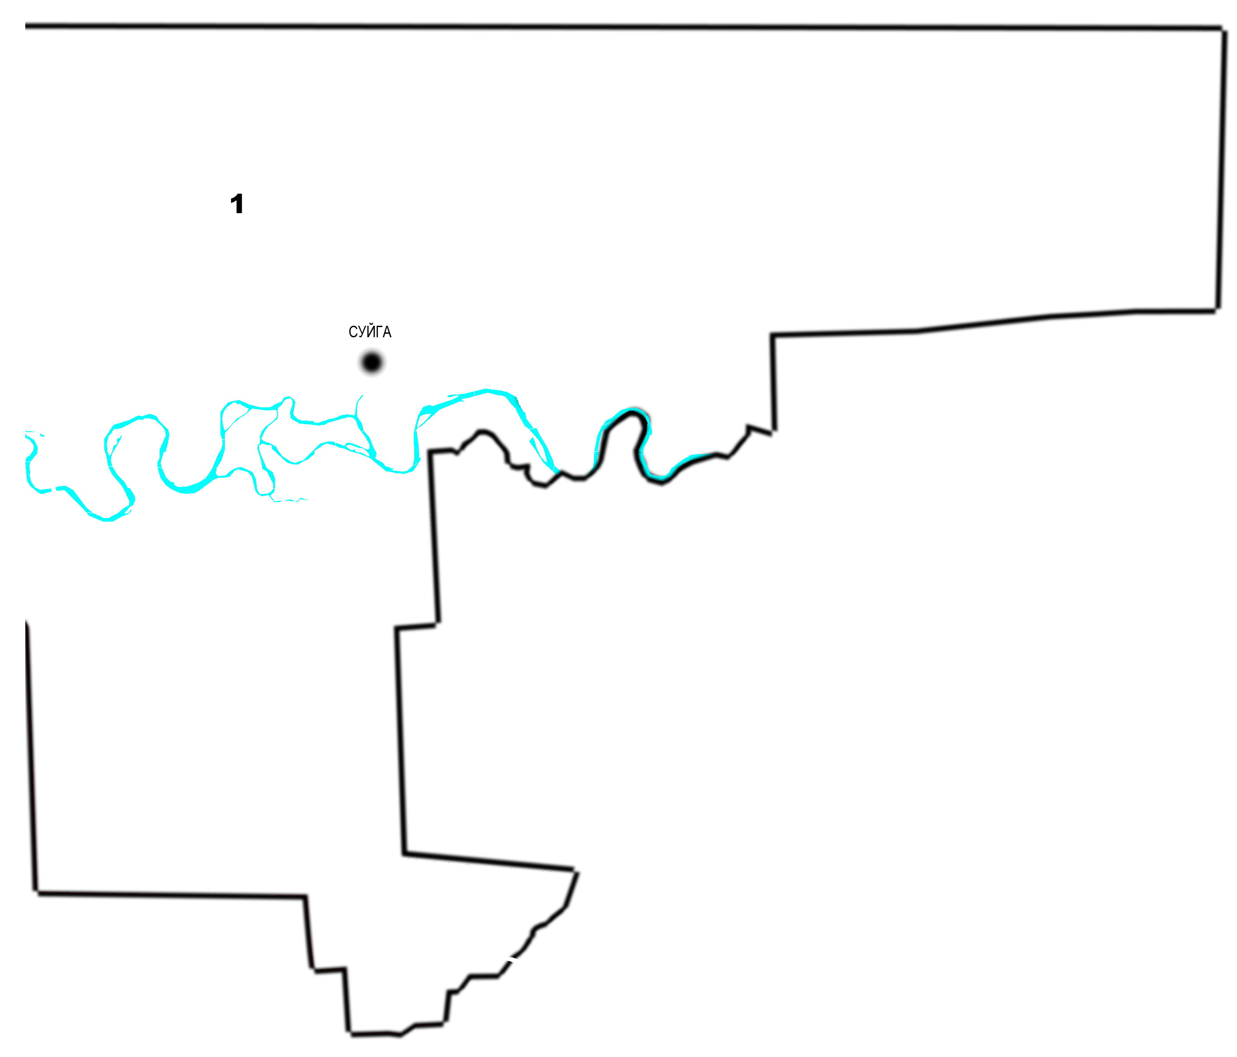

Председатель Совета
Глава Суйгинского сельского поселения Д.В. Притула

